**C++实验报告四**

1. 设计程序的逻辑思路

该程序我参照了之前的C语言与单片机的编程思路，运用了一个while（x！=6）判断语句去实现该程序的一个循环。

1. 程序代码

***J.h***

#include <iostream>

using namespace std;

class J

{

public:

J();

J( int bl,int ll,int at,int sd,int gs,int ap,int mk,int hj,int hl,int hx);

void zhuangtai();

void at();

void lirenhuaerzi1();

void lirenhuaerzi2();

void fangyu();

int b1;

int b2;

int b3;

int b4;

int b5;

int b6;

int b7;

int b8;

int b9;

int b10;

private:

};

不足之处是，把所的函数和数据都放在了public公有里面，因为这样保密性不好。

***J.cpp***

#include <iostream>

#include "J.h"

using namespace std;

J::J( int bl,int ll,int at,int sd,int gs,int ap,int mk,int hj,int hl,int hx)//英雄属性

{

b1=bl;//血量

b2=ll;//蓝量

b3=at;//攻击

b4=sd ;//速度

b5=gs;//攻速

b6=ap;//法强

b7=mk;//魔抗

b8=hj;//物抗

b9=hl;//蓝量回复

b10=hx; //血量回复

}

void J ::zhuangtai()

{

cout<<"英雄血量:";cout<< b1 <<endl;

cout<<"英雄蓝量:";cout<< b2 <<endl;

cout<<"英雄攻击:";cout<< b3<<endl;

cout<<"英雄速度:";cout<< b4<<endl;

cout<<"英雄攻速:";cout<< b5 <<endl;

cout<<"英雄法强:";cout<< b6<<endl;

cout<<"英雄魔抗:";cout<< b7<<endl;

cout<<"英雄物抗:";cout<< b8<<endl;

cout<<"英雄回蓝:";cout<< b9 <<endl;

cout<<"英雄回血:";cout<< b10 <<endl;

}

void J::at()

{

b1= b1-50;

}

void J::lirenhuaerzi1 ()

{

b2=b2-100;

}

void J::lirenhuaerzi2 ()

{

b1=b1-100;

}

void J::fangyu ()

{

b7=b7*2;

b8=b8*2;

}

***main.cpp:***

#include <iostream>

#include "J.h"

using namespace std;

int main()

{cout<<"欢迎来到英雄联盟"<<endl;

cout<<"您的英雄为无双剑姬——菲奥娜"<<endl;

int xz;

cout<<"1.测试："<<endl;

cout<<"2.利刃华尔兹技能介绍："<<endl;

cout<<"3.攻击VN"<<endl;

cout<<"4.攻击VN和风女："<<endl;

cout<<"5.查看自身状态："<<endl;

cout<<"6.退出游戏："<<endl;

cin>>xz;

J VN(100,100,0,0,0,0,0,0,0,0);//VN状态

J fengnv(100,100,0,0,0,0,0,0,0,0);//风女状态

J wushuangjianji(100,100,100,100,100,100,100,100,1,1);//无双剑姬状态

while(xz!=6)

{

if(xz==5)

{ wushuangjianji.zhuangtai ();}

else

switch (xz)

{

case 1:cout <<"测试"<<endl;break ;

case 2:cout <<"菲奥娜围绕战场进行冲锋，随机对敌方英雄发动5次攻击，每次造成物理伤害。对相同目标的多次打击造成40%伤害。"<<endl;break ;

case 3: {

int xz2;

cout<<"1.造成大量伤害："<<endl;

cout<<"2.无法作为选中目标："<<endl;

cout<<"3.附加武器攻击效果："<<endl;

cin>>xz2 ;

switch (xz2)

{

case 1: wushuangjianji.lirenhuaerzi1() ; break ;

case 2: {VN .at ();if(VN.b1 ==0) {cout <<"VN被击杀"<<endl;};} ; break ;

case 3: {wushuangjianji.lirenhuaerzi1 ();VN.lirenhuaerzi2(); if(VN.b1 ==0){cout <<"VN被击杀"<<endl;};} ; break ;

case 4:wushuangjianji.fangyu ();break ; }};break ;

case 4:{int xz3;

cout <<"1.利刃华尔兹"<<endl;

cin>>xz3;

switch (xz3 )

{

case 1:{cout<<"造成大量伤害"<<endl;wushuangjianji .lirenhuaerzi1 ();VN.at ();fengnv .at (); if(VN.b1 ==0){cout <<"VN被击杀"<<endl;}if(fengnv.b1 ==0){cout <<"风女被击杀"<<endl;} } ; break;

}

};break ;

default :cout<<"无效指令"<<endl;break;}

cin>>xz;

}

return 0;

}

写这个程序的时候，一直在思考，也碰到了特别多的问题，比如漏掉了一个**break；**语句是常态，有时候也会发现花括号少了一个，在程序快写完的时候，出了一个很严重的错误，在执行完一句**case**语句后，会直接**return 0；** 使程序结束。恼了好久，最后冷静分析程序的逻辑，发现是有个花括号放错了地方，导致了程序出错。

1. 运行结果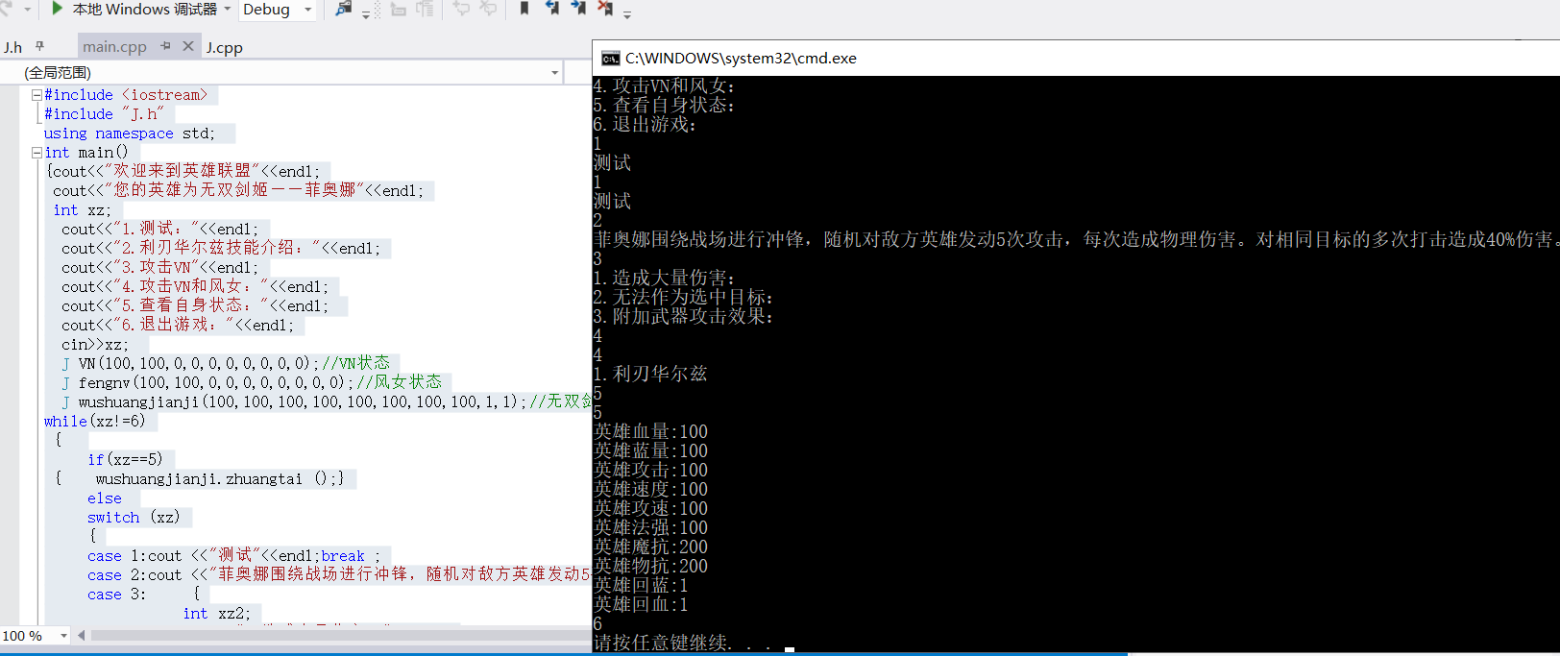
2. 错误原因与更正

1.由于main函数太长，｛｝太多，以至于后来程序无法正常运行

解决方法：可用鼠标拖动选择“｛” 可以在下面找到对应的 “｝”，以此类推可以找出哪个是不完整的。

2.程序太过繁琐，case定义的技能太多，以至于经常编乱

3. 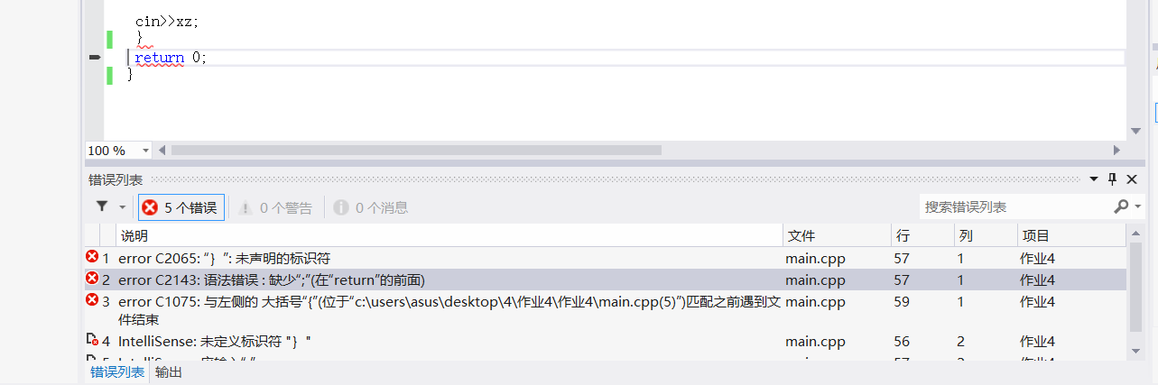

分号没有标对位置

5.实验小结

经过了一个学期的C++学习，在这里由衷的感谢黄伟杰老师，在老师不厌其烦的指导下，使我们学到了，理论课堂上学不到的编程知识和一些小窍门。让我懂得了程序不是繁琐和高大上就是好的，好的程序是用最简单的运算，来实现出我们想要的输出。